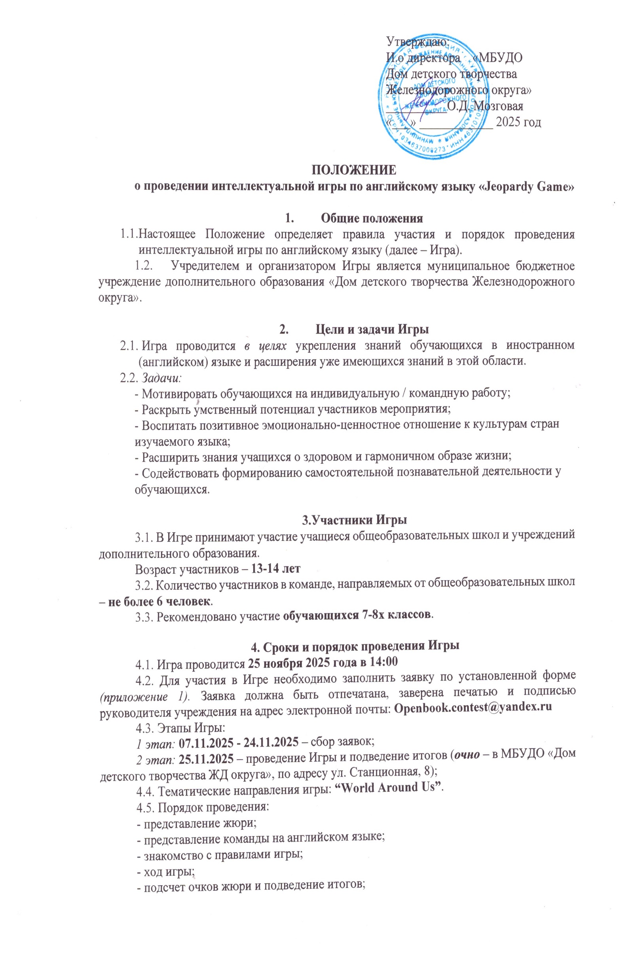
- награждение.

- Подведение итогов Игры и награждение
  - Жюри подводит подсчет очков, полученных в ходе Игры.
5.2. Количество полученных баллов за правильный ответ соответствует категории и уровню сложности вопроса.
5.4. Команда победителей и команды призеров награждаются дипломами I, II, III степени. Остальные команды получают сертификаты участников.
5.5. Информация об Игре размещается на официальном сайте МБУДО «Дом детского творчества Железнодорожного округа» (домтворчестважд.рф) и в официальной группе VK Дома детского творчества.
Справки по телефону: 8-920-260-50-26 Чефранова Дарья Николаевна; 8-930-762-78-79 Сибилёва Юлия Владимировна

Приложение 1

Заявка
на участие в интеллектуальной игре по английскому языку «Jeopardy Game»

№ | Название команды  (+ Ф.И. участника) | Образовательная организация | Ф.И.О. педагога  (полностью) | Контактный телефон,  E-mail

Руководитель образовательной организации: __________ _______________
Подпись Расшифровка подписи

